生成分区键：通过使用 | 来进行设置分区键，使得数据均匀分布，不会造成数据倾斜。自定义方法来生成分区键

Rowkey的设计：使用 分区号 + 主叫号码 + 被叫号码 + 通话时间 + 通话时长 + 主叫标志 作为rowkey

计算分区号：根据电话号码的后四位 + 通话时间的年月 通过hash算法生成的值

rowkey的设计
1.长度原则：
最大的值64kb，推荐长度：10 ~ 100byte
最好是8的倍数，能短则短，rowkey太长会影响性能
2.唯一性原则： rowkey应该具备唯一性
3.散列原则：
3-1）盐值散列：不能使用时间戳直接作为rowkey
在rowkey前面增加随机数
3-2）字符串的反转，比如时间戳不能直接作为rowkey，但是可以将时间戳反转一下。
一般电话号码使用字符串反转较多：135 4811 2164
3-3）计算分区号：hashMap

根据分区号查询相应范围的数据：（比如：要查询文攀的2018年3月到2018年6月的通话数据）
我们的分区号是根据电话号码的后四位 + 通话时间的年月 通过hash算法生成的值。这样可以保证每一个用户的每一个月的数据都保存在同一个分区中，提高查询效率。

扫描hbase中表的时候按照指定的区间进行扫描，需要用到日历类，将要扫描的月份区间（startrow,stoprow）构造成一个集合。

在向hbase中插入一条被叫数据的时候，也应该向hbase中插入一条被叫数据（比如，张三给李四打了一个电话，那么李四的通话记录中也有与张三进行通话）。所以插入数据时多增加一个标志位，来区分是主叫还是被叫，其余数据都是一样。这样的话就需要向hbase发送两条插入语句（即构建连个put对象）。这种做法效率不高。所以我们采用了“协处理器”来提高hbase的put效率。协处理器是在hbase中进行。

将主叫的标记存储在列族中，将被叫的标记存储在另一个列族中，这样查询的时候如果只查询主叫数据，就可以只查询主叫的storm。（因为在hbase中，一个列族对应一个storm存储）

使用协处理器来提高hbase的put效率，协处理器在hbase中插入数据时触发。
协处理器：
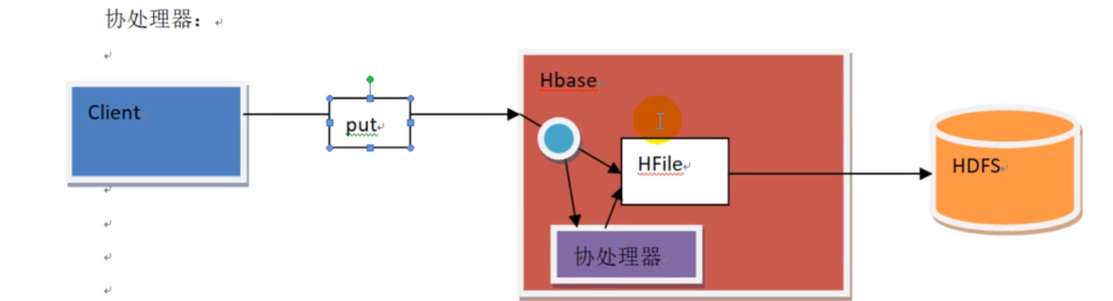

数据分析需求：
- 用户每天主叫通话个数统计，通话时间统计
- 用户每月通话记录统计，通话时间统计
- 用户之间亲密关系统计。（通话次数与通话时间体现用户亲密关系）
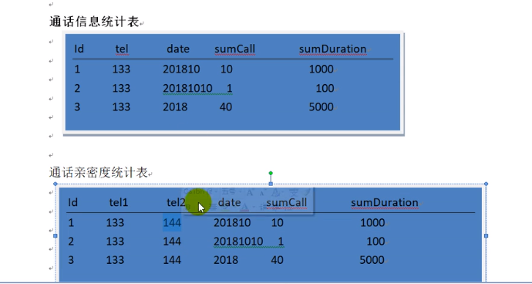

MR-处理流程：
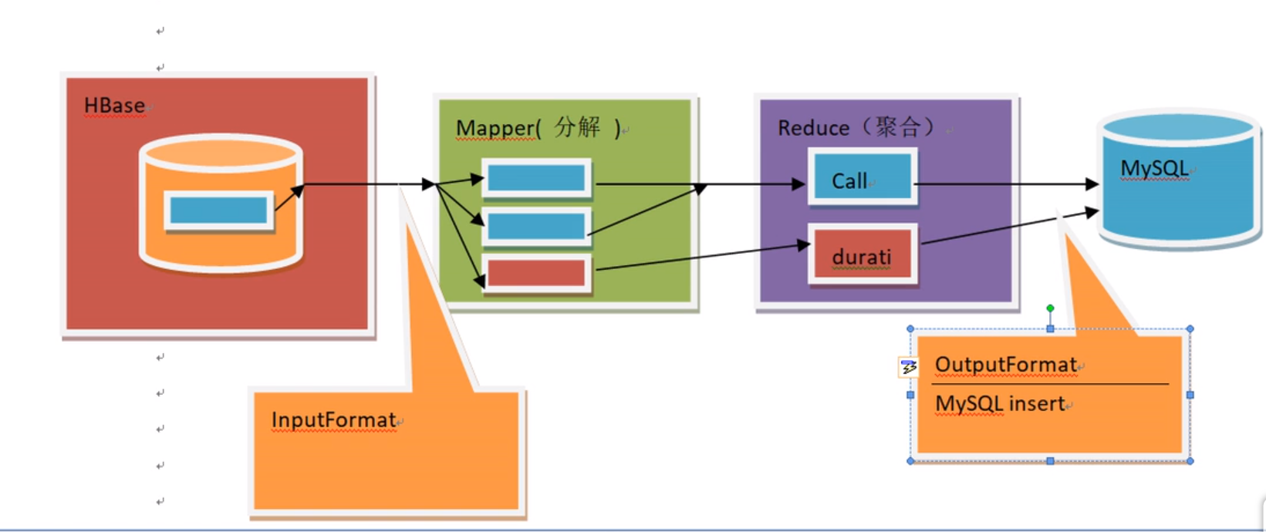

日期表和通话信息表设计：

